技 术 文 档

技术文档名称：rtp协议库用户指南
版 本 号：v1.0.1

共 页
（包括封面）

拟 制 ______________________
审核 ______________________
______________________
______________________
标准化 ______________________
______________________

深圳市锐取软件科技有限公司

目 录
1 编写目的 4
2 术语、定义、缩略语 4
2.1 rtp协议介绍 4
3 rtp库使用流程图 4
4 模块接口详细说明 5
4.1 void RtpInit() 5
4.2 void RtpSetUdp() 5
4.3 RtpVideoPack() 5
4.4 RtpAudioPack() 5
4.5 void RtpExit() 5
5 rtp库模块使用范例 6

版本更新记录
版本号 | 更新日期 | 作 者 | 备 注
V1.0.0 | 2011-02-20 | 江炳祥
V1.0.1 | 2011-02-25 | 江炳祥 | 增加了获取版本号的接口函数

1 编写目的
编写此文档的目的在于，使研发人员能够快速掌握rtp库，从而将rtp协议移植到产品当中，提高研发效率。

2 术语、定义、缩略语
2.1 rtp协议介绍
RTP是针对Internet上多媒体数据流的一个传输协议, 由IETF(Internet工程任务组)作为RFC1889发布。RTP被定义为在一对一或一对多的传输情况下工作，其目的是提供时间信息和实现流同步。RTP的典型应用建立在UDP上，但也可以在TCP或ATM等其他协议之上工作。RTP本身只保证实时数据的传输，并不能为按顺序传送数据包提供可靠的传送机制，也不提供流量控制或拥塞控制，它依靠RTCP提供这些服务。

3 rtp库使用流程图
rtp库提供的接口函数有RtpInit()、RtpSetUdp()、RtpVideoPack()、RtpAudioPack()和RtpExit()，使用流程图如图1所示：
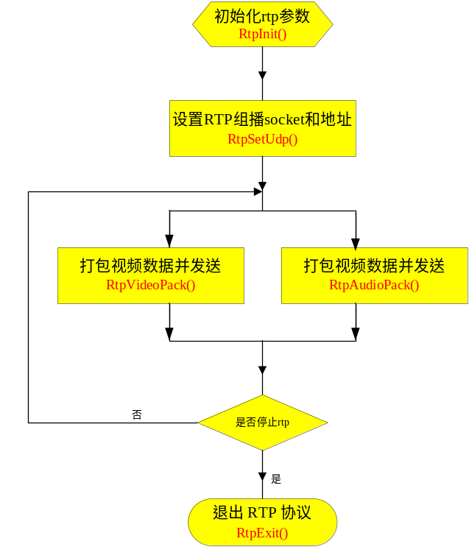
图1.rtp使用流程图
4 模块接口详细说明
4.1 void RtpInit()
函数原型：void RtpInit()
功能介绍:
该函数主要完成RTP 各项参数初始化
a.初始化锁
b.分配音频打包所需的内存空间
4.2 void RtpSetUdp()
函数原型：void RtpSetUdp(int UdpVideoSocket, struct sockaddr_in UdpVideoAddr,int UdpAudioSocket, struct sockaddr_in UdpAudioAddr)
功能介绍:
该函数设置RTP组播socket和地址，重建时间戳
a.设置视频组播的socket和地址
b.设置音频组播的socket和地址
c.重建时间戳
参数说明:
UdpVideoSocket:视频组播socket
UdpVideoAddr:视频组播地址
UdpAudioSocket:音频组播socket
UdpAudioAddr:音频组播地址
4.3 RtpVideoPack()
函数原型：RtpVideoPack(int nLen, unsigned char *pData, int nFlag)
功能介绍:
该函数主要完成视频的rtp打包
参数说明:
nLen:要打包的264视频长度
pData:要打包的264视频地址
nFlag:帧标志，=1 I帧；=0 P帧
4.4 RtpAudioPack()
函数原型：RtpAudioPack(int nLen, unsigned char * pData)
功能介绍:
该函数主要完成音频的rtp打包
参数说明:
nLen:要打包的aac视频长度
pData:要打包的aac视频地址
4.5 void RtpExit()
函数原型：void RtpExit()
功能介绍:
退出 RTP 协议
a.锁销毁
b.释放分配的内存
5 rtp库模块使用范例
见HDencode。

